

ООО НПП «ТЕПЛОВОДОХРАН»
Контроллер системы защиты от протечек ПУЛЬСАР
Руководство по эксплуатации (паспорт)
Сделано в России ЮТЛИ.469445.223РЭ
Настоящее руководство по эксплуатации (в дальнейшем РЭ) предназначено для изучения принципов работы и эксплуатации контроллера системы защиты от протечек ПУЛЬСАР.
1. Описание и работа
1.1 Назначение
Контроллер системы защиты от протечек ПУЛЬСАР (далее – контроллер) применяется для мониторинга и индикации наличия протечек в контролируемой зоне (зонах) путём реагирования на срабатывание датчиков и последующей локализации - регулированием работы кранов, устанавливаемых в системах отопления и водоснабжения.
Контроллер предназначен для круглосуточной и непрерывной работы, а также выполнения следующих основных функций:
- обнаружение протечек в контролируемой зоне (зонах) путём реагирования на срабатывание датчиков;
- последующая локализация протечки регулированием работы кранов, устанавливаемых в системах водоснабжения и отопления;
- питание и обмен с устройствами посредством проводной линии связи;
- контроль исправности проводной линий связи;
- выдача световой индикации и звуковой сигнализации режимов работы.
1.2. Технические характеристики
- Габаритные размеры не более, мм 160х109х55
- Масса не более, кг 0,35
- Относительная влажность воздуха, % при +40 °C до 93
- Эксплуатационный диапазон температур, °C от 0 до плюс 55
- Эксплуатационный диапазон напряжения питания, В 9-15
- Номинальное напряжение питания, В 12
- Потребляемый ток не более, мА 120
- Степень защиты оболочки по ГОСТ 14254-2015 IP65
- Допустимое поперечное сечение подключаемого провода, мм² 0,3-2,5
- Количество контролируемых зон, шт. 4
- Максимальное количество управляемых кранов (одной зоны), шт. 4
- Максимальное количество контролируемых датчиков (одной зоны), шт. 20
- Потребляемый ток (при подключении максимального количества кранов и датчиков) не более, мА 3000
- Максимальная длина линии связи между контроллером и датчиком, м 500
- Ток короткого замыкания (КЗ) (линия связи с датчиками), мА 100
- Ток короткого замыкания (КЗ) (линия связи с кранами), мА 750
- Тип подключаемого интерфейса связи RS-485
- Средний срок службы не менее, лет 7
- По электромагнитной совместимости соответствует требованиям ГОСТ IEC 60730-1-2016 и ГОСТ IEC 60730-2-2016.
1.3 Комплектность
Комплект поставки устройств определяется при заказе из состава (см. таблица 1).
Таблица 1 - Комплектность поставки
Наименование | Количество
Контроллер системы защиты от протечек ПУЛЬСАР | 1 шт.
Паспорт Контроллер системы защиты от протечек ПУЛЬСАР ЮТЛИ.469445.223 ПС | 1 экз.

1.4. Устройство и работа
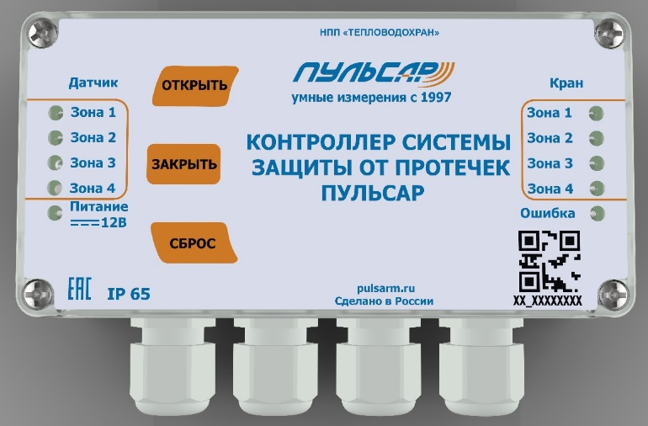
Конструктивно выполняется в корпусе из ABS – пластика, обеспечивающем высокую степень защиты компонентов платы от воздействия влаги и твёрдых частиц. Внешний вид прибора представлен на рисунке 1.
На лицевой панели контроллера расположено 10 световых индикаторов, отображающих фиксируемые события (см. таблицы 2, 3) и 3 сенсорные кнопки, позволяющие пользователю управлять работой контроллера (см. таблица 2). Световая индикация и выдача управляющих сигналов сопровождается звуковой сигнализацией (см. таблицы 2, 3), обеспечиваемой встроенным пьезоэлектрическим источником звука.
Рисунок 1 - Внешний вид контроллера системы защиты от протечек
1.5. Упаковка
Каждый контроллер упаковывается в индивидуальную картонную упаковку со вложенным паспортом.
2. Использование по назначению
2.1. Эксплуатационные ограничения
Конструкция контроллера не предусматривает его использование в условиях воздействия агрессивных сред, а также во взрывопожароопасных помещениях.
Качество функционирования контроллера не гарантируется, если электромагнитная обстановка в месте его установки не соответствует условиям эксплуатации, указанным в разделе 1.2 настоящего РЭ.
2.2. Подготовка к использованию
2.2.1. Меры безопасности
– конструкция контроллера соответствует требованиям класса III по стандарту IEC 61140 (в конструкции нет электрических цепей напряжением выше 120 В постоянного тока);
– монтаж, установку, техническое обслуживание производить при отключенном напряжении питания контроллера;
– монтаж и техническое обслуживание контроллера должны производиться лицами, имеющими квалификационную группу по технике безопасности не ниже второй.
2.2.2. Монтаж и подключение
Рекомендуется устанавливать контроллер в удобном для обслуживания месте.
Для работы системы к контроллеру необходимо подключить источник питания 12 В (не поставляется в комплекте), датчики защиты от протечек и шаровые краны.
При подключении большого числа датчиков и/или кранов возможно использовать монтажные коробки.
Монтаж контроллера осуществляется на ровную вертикальную плоскость в следующем порядке:
- установить основание на плоскости (присоединительные размеры приведены на рисунке 2) и закрепить саморезами;
- завести провода через кабельные вводы;
-не снимая плату с крышки, подключить провода к клеммам
- установить крышку с платой на основание;
- закрепить крышку посредством винтов;
- затянуть гайки кабельных вводов.
Подключение датчиков и кранов к контроллеру выполняется по зонам аналогично примеру, представленному на схеме (см. рисунок 3).

2.2.3. Настройка
После завершения монтажа приборов в помещении и их подключения к контроллеру необходимо выполнить конфигурирование системы. Контроллер фиксирует количество подключенных зон посредством перехода в режим «Сохранить конфигурацию». Для перехода необходимо 5 секунд удерживать кнопку «Сброс». Двойной звуковой сигнал оповещает об успешном сохранении конфигурации. Светодиоды подключенных датчиков и кранов мигают 1 раз в секунду на протяжении следующих 5 секунд.
Также, этот режим используется при необходимости подключить либо удалить приборы из системы в процессе дальнейшей эксплуатации.
2.2.4. Использование
Функционирование контроллера может осуществляться в следующих режимах:
1) Режим «Сохранение конфигурации» - реализуется фиксирование задаваемой пользователем совокупности приборов, их настроек и связей и определяющая общий алгоритм управления всей системы в целом;
2) «Дежурный» режим - осуществляется штатный мониторинг состояния подключенных датчиков (не зафиксировано наличие событий - срабатываний датчиков, наличия обрыва либо короткого замыкания на линиях связи);
3) Режим «Протечка» - в системе зафиксирована протечка, краны в зонах фиксации принудительно закрыты;
4) Режим «Авария крана/датчика» - зафиксировано наличие обрыва цепи или короткого замыкания в одной (или нескольких) зоне (зонах) (либо выдача индикации данного режима в случае заклинивания крана);
5) Режим «Диагностика» - производится проверка отсутствия нарушений подключения датчиков и кранов;
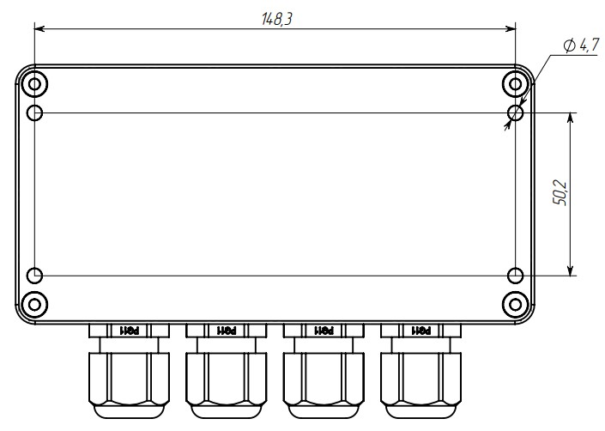
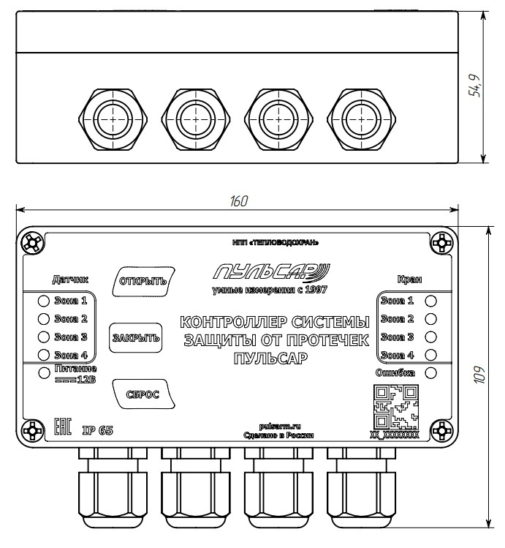
6) «Сервисный» режим – временное отключение автоматической ежечасной диагностики состояния кранов (максимальная продолжительность работы в данном режиме 12 часов).
Рисунок 2 – Габаритные и присоединительные размеры контроллера. Маркировка
Функция «Автоповорот»
Данная функция заключается в кратковременном частичном повороте штоков всех кранов в системе (с периодичностью один раз в две недели). Это необходимо для исключения образования внутри солевых отложений, а также предотвращения попадания и застревания посторонних частиц.
Функция реализуется только при условии работы контроллера в «Дежурном» режиме и нахождении кранов в открытом положении.

Таблица 2 - Функциональное назначение сенсорных кнопок
Наименование кнопки | Продолжительность нажатия | Звуковая сигнализация | Световая индикация (наименование индикатора и режим) | Функция
Открыть | 1,5 секунды | звуковой сигнал в течение  1 секунды | «Кран*»  мигание** 1 раз в секунду в течение 8 секунд | Открытие всех*** кранов
Закрыть | 1,5 секунды | звуковой сигнал в течение  1 секунды | «Кран*»  мигание** 1 раз в секунду в течение 8 секунд | Закрытие всех кранов
Сброс | 1,5 секунды | звуковой сигнал в течение  1 секунды | «Датчик*»  мигание** 1 раз в секунду  «Кран*»  мигание** 1 раз в секунду в течение 5 секунд | Переход из режима «Протечка» в «Дежурный» режим работы
Сброс | 1,5 секунды | звуковой сигнал в течение  1 секунды | «Датчик*»  «Кран*»  мигание** 1 раз в секунду в течение 5 секунд | Переход из «Дежурного» режима работы в режим «Диагностика»
Сброс | 5 секунд | двойной звуковой сигнал (через 1,5 секунды) |  | «Сохранение конфигурации»
Сброс | 10 секунд | тройной звуковой сигнал | «Датчик*»  «Кран*»  мигание** 1 раз в секунду | Переход из «Дежурного» режима работы в «Сервисный» режим
Таблица 3 - Световая индикация и звуковая сигнализация режимов работы
Наименование режима работы | Световая индикация |  |  |  | Звуковая сигнализация
Наименование режима работы | Наименование индикатора (цвет светодиода) |  |  |  | Звуковая сигнализация
Наименование режима работы | Питание (красный) | Кран* (зелёный) | Датчик* (зелёный) | Ошибка (жёлтый) | Звуковая сигнализация
Дежурный | горит постоянно | горит постоянно | горит постоянно | не горит | отсутствует
Протечка | горит постоянно | мигает с частотой 3 раза в секунду | мигает с частотой 3 раза в секунду | не горит | звуковой сигнал продолжительностью 50 секунд затем пауза 50 секунд, далее двойной звуковой сигнал каждые  50 секунд
Авария крана/датчика* | горит постоянно | мигает с частотой 3 раза в секунду | мигает с частотой 3 раза в секунду | мигает
Диагностика | горит постоянно | мигает** с частотой 1 раз в секунду в течение 5 секунд | горит** постоянно | не горит | звуковой сигнал в течение 1 секунды (после нажатия кнопки «Сброс»)
Сохранение конфигурации | горит постоянно | мигает** с частотой 1 раз в секунду в течение 5 секунд | мигает** с частотой 1 раз в секунду в течение 5 секунд | не горит | двойной звуковой сигнал (после нажатия кнопки «Сброс»)
Сервисный | горит постоянно | мигает** с частотой 1 раз в секунду | мигает** с частотой 1 раз в секунду | не горит | тройной звуковой сигнал (после нажатия кнопки «Сброс»)
*Индикатор состояния с номером, соответствующим номеру подключенной зоны
**Осуществляется во всех подключённых зонах
***Краны зон фиксации протечки не открываются по нажатию кнопки «Открыть». Для начала необходимо выйти из режима «Протечка».

2.2.5. Проверка работоспособности
Проверку работоспособности произвести согласно п. 3.4 настоящего РЭ.
3. Техническое обслуживание
3.1. Общие указания
Техническое обслуживание и проверка работоспособности контроллера должны производится персоналом, прошедшим обучение.
Техническое обслуживание контроллера производится со следующей периодичностью:
- осмотр 12 месяцев
- контроль качества функционирования 12 месяцев
3.2. Меры безопасности
Техническое обслуживание контроллера должно производиться лицами, имеющими квалификационную группу по электробезопасности не ниже второй.
3.3. Порядок технического обслуживания
Осмотр включает в себя проверку отсутствия механических повреждений, надёжности крепления, состояния внешних монтажных проводов, контактных соединений.
Контроль функционирования контроллера производится согласно п. 3.4 настоящего РЭ.
3.4. Проверка работоспособности
Проверка отсутствия нарушений подключения кранов и датчиков к контроллеру реализуется посредством перевода контроллера в режим «Диагностика» (см. таблицы 2, 3).
Для проведения полной проверки работоспособности системы (реализуемой после осуществления монтажа на объекте или при проведении периодического технического обслуживания) необходимо выполнить следующие действия:
Контроллер соединяют с устройствами по схеме (см. рисунок 3). Контролируют наличие световой индикации «Дежурного» режима работы (см. таблица 3)
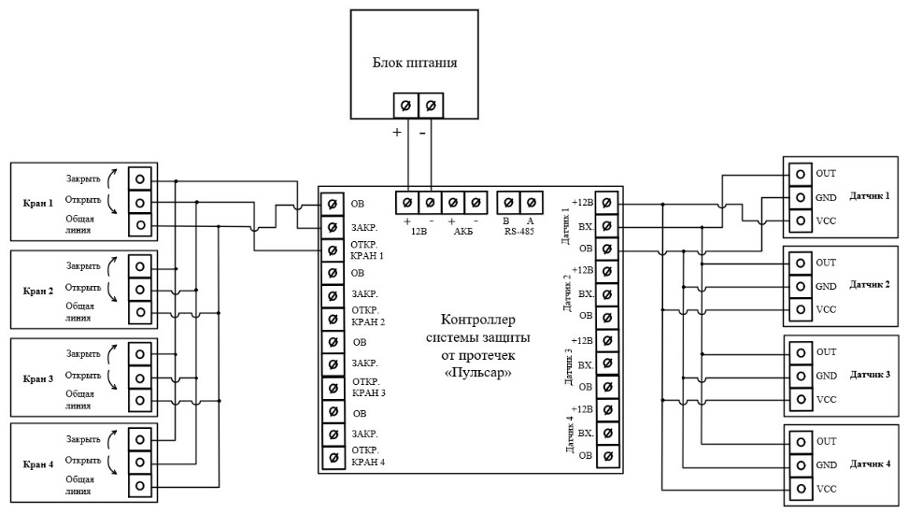
Далее выполняют проверку функционирования кнопок «Закрыть» и «Открыть» посредством нажатия в течение 1,5 секунд. Контролируют выдачу соответствующей световой индикации и звуковой сигнализации (см. таблица 2).
Рисунок 3 – Схема подключения нескольких кранов и нескольких датчиков к одной зоне контроллера
Затем осуществляют последовательную (для каждой из зон) имитацию срабатывания подключенных датчиков. Контролируют наличие световой индикации и звуковой сигнализации режима «Протечка»
(см. таблица 3), а также смена положения рукоятки крана, установленного в данной зоне.
Восстановление в «Дежурного» режима работы выполняется нажатием кнопки «Сброс» в течение
1,5 секунд, сопровождаемым соответствующей световой индикацией и звуковой сигнализацией (см. таблицы 2, 3).
Возврат кранов сработавших зон в открытое положение необходимо обеспечить вручную нажатием кнопки «Открыть» и только после перевода контроллера в «Дежурный» режим работы.

4. Транспортирование, хранение и утилизация
Контроллеры в упаковке предприятия-изготовителя следует транспортировать любым видом транспорта в крытых транспортных средствах на любые расстояния в соответствии с:
- «ФЗ от 10.01.2003 г. № 18 Устав железнодорожного транспорта Российской Федерации»;
- «Общими правилами перевозки грузов». МРФ изд. 1978г.;
- «Общими специальными правилами перевозок грузов». МРФ. изд. 1979г.
Температурный диапазон транспортирования: от минус 40 до плюс 60°С (относительной влажности воздуха не более 80% при 25°С).
Хранение контроллеров в транспортной упаковке должно соответствовать условиям 2 по ГОСТ 15150-69.
Контроллеры не оказывают вредного влияния на окружающую среду, не содержат в своем составе материалов, при утилизации которых необходимы специальные меры безопасности.
Контроллеры являются изделиями, содержащими электронные компоненты, и подлежат способам утилизации, которые применяются для изделий подобного типа согласно инструкциям и правилам, действующим в вашем регионе.
5. Гарантии изготовителя
Изготовитель гарантирует соответствие контроллеров требованиям ЮТЛИ.469445.223 ТУ при соблюдении потребителем условий эксплуатации, хранения, транспортирования и монтажа.
Гарантийный срок 5 лет с даты выпуска при использовании по назначению, соблюдении условий эксплуатации, транспортирования и хранения.
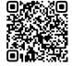
Изготовитель не принимает рекламации, если контроллеры вышли из строя по вине потребителя из-за неправильной эксплуатации или при несоблюдении указаний, приведенных в руководстве по эксплуатации.
По всем вопросам, связанным с качеством продукции, следует обращаться в сервисные центры предприятия-изготовителя. Информация по сервисным центрам доступна по QR-коду.
6. Сведения о приемке
Контроллер системы защиты от протечек ПУЛЬСАР заводской номер ____________________, соответствует требованиям технических условий ЮТЛИ.469445.223 ТУ и признан годным к эксплуатации.

ОТК Дата выпуска

